|  |  |
| --- | --- |
| Gerb-BMSTU_01 | **Министерство науки и высшего образования Российской Федерации Федеральное государственное бюджетное образовательное учреждение высшего образования**  **«Московский государственный технический университет**  **имени Н.Э. Баумана**  **(национальный исследовательский университет)»**  **(МГТУ им. Н.Э. Баумана)** |

**Факультет «Информатика и системы управления»**

**Кафедра ИУ5 «Системы обработки информации и управления»**

Курс «Электротехника»

Отчет по лабораторной работе №4

«Колебательный контур»

Вариант №27

Выполнил:

студент группы ИУ5-35Б

Коновалов И.Н.

Проверил:

Белодедов М.В.

2022 г.

Полученное задание:

– добротность

– резонансная частота

На основании значений резонансной частоты и добротности составим систему уравнений:

Пусть сопротивление резистора равно 1 кОм. Тогда решим систему:

Зная номиналы элементов контура, можно вычислить характеристическое сопротивление контура:

Для определение резонансной частоты контура была собрана схема в программе-симуляторе NI Multisim 14.0:

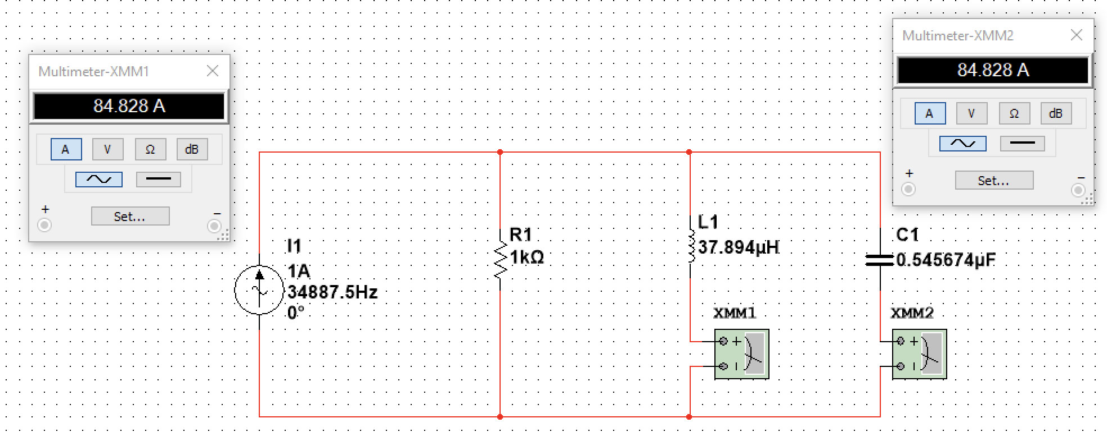

Путем изменения частоты источника тока была определена резонансная частота контура (по равенству токов через L и C для этой схемы).По значениям амперметров видно, что , следовательно резонансная частота равна

Схема для определения добротности контура:

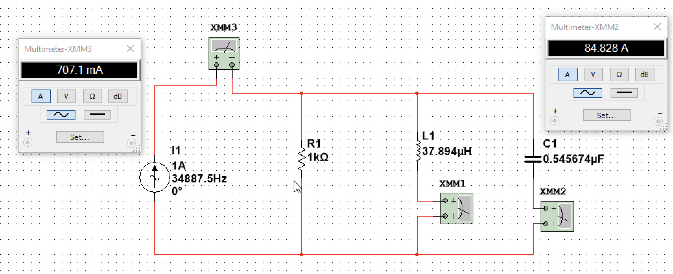

Добротность контура равна:

По значениям, полученным по собранной схеме в программе-симуляторе NI Multisim 14.0:

Для измерения добротности была составлена таблица:

|  |  |  |  |
| --- | --- | --- | --- |
| f, Гц | I, А | I/Iрез | I/Iрез, дБ |
| 34000 | 13,198 | 18,66496959 | 25,42054574 |
| 34200 | 17,043 | 24,10267289 | 27,64130414 |
| 34500 | 29,327 | 41,47503889 | 32,35573604 |
| 34700 | 51,618 | 72,99957573 | 37,26640672 |
| 34750 | 61,334 | 86,74020648 | 38,76440903 |
| 34780 | 67,964 | 96,11653232 | 39,65596188 |
| 34800 | 72,476 | 102,4975251 | 40,21426758 |
| 34810 | 74,674 | 105,6059963 | 40,47377156 |
| 34830 | 78,745 | 111,3633149 | 40,934843 |
| 34850 | 81,645 | 115,4645736 | 41,24897512 |
| 34870 | 84,15 | 119,0072126 | 41,51146566 |
| 34880 | 84,697 | 119,7807948 | 41,56774381 |
| 34890 | 84,821 | 119,956159 | 41,58045102 |
| 34900 | 84,546 | 119,5672465 | 41,55224456 |
| 34920 | 83,308 | 117,8164333 | 41,42411742 |
| 34940 | 79,913 | 113,0151322 | 41,06273195 |
| 34960 | 76,088 | 107,6057135 | 40,63670663 |
| 34980 | 71,79 | 101,5273653 | 40,13166232 |
| 34990 | 69,57 | 98,38778108 | 39,85882332 |
| 35000 | 67,348 | 95,24536841 | 39,57687732 |
| 35010 | 65,149 | 92,13548296 | 39,28853833 |
| 35020 | 62,992 | 89,08499505 | 38,9960912 |
| 35040 | 58,86 | 83,24140857 | 38,40678841 |
| 35060 | 55,021 | 77,81219064 | 37,82095284 |
| 35080 | 51,5 | 72,83269693 | 37,24652784 |
| 35090 | 49,859 | 70,51195022 | 36,96525453 |
| 35100 | 48,295 | 68,300099 | 36,68842666 |
| 35200 | 36,239 | 51,25017678 | 34,19390736 |
| 35300 | 28,683 | 40,56427662 | 32,16287471 |
| 35500 | 20,102 | 28,42879366 | 29,07516863 |
| 35700 | 15,462 | 21,8667798 | 26,79569663 |
| 36000 | 11,569 | 16,36119361 | 24,27629968 |

График значений с увеличенным масштабом вблизи максимума:

Где оранжевая линия показывает значения на 3 дБ (в ) меньше максимального значения при резонансной частоте.

Для измерения импульсной характеристики был собран следующий контур и показана осциллограмма:

*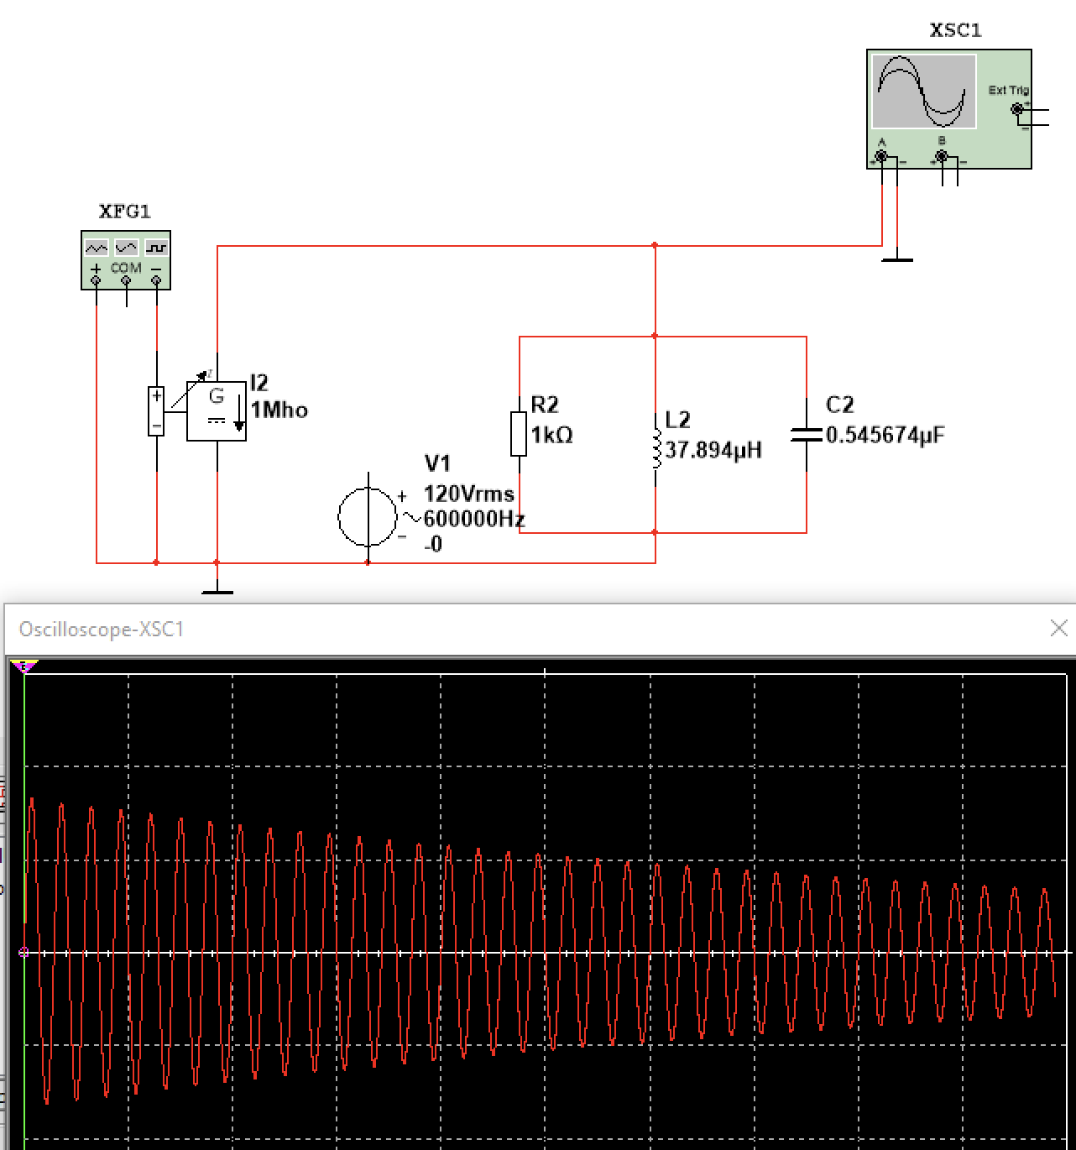*

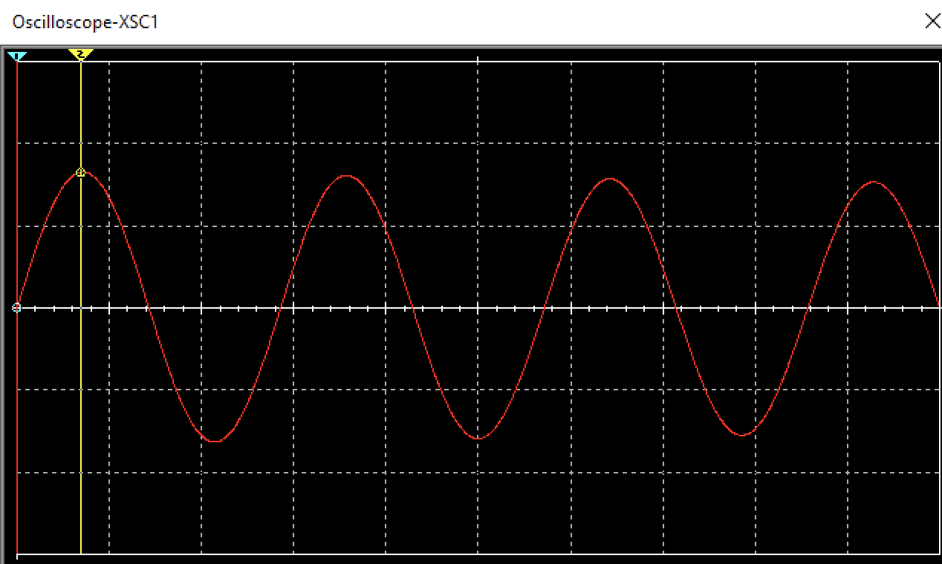

Таблица последовательности амплитуд полупериодов затухающих колебаний:

|  |  |
| --- | --- |
| n | амплитуда, мВ |
| 1 | 331,1 |
| 2 | 326 |
| 3 | 322 |
| 4 | 318,4 |
| 5 | 314,1 |
| 6 | 309,2 |
| 7 | 305,7 |
| 8 | 298 |
| 9 | 295,2 |
| 10 | 293 |
| 11 | 290,2 |
| 12 | 286,7 |
| 13 | 280,4 |
| 14 | 278,3 |
| 15 | 275,4 |
| 16 | 272,1 |
| 17 | 268,3 |
| 18 | 264,1 |
| 19 | 261,4 |
| 20 | 258,2 |
| 21 | 254,6 |
| 22 | 250,4 |
| 23 | 248,1 |
| 24 | 245 |
| 25 | 241,5 |
| 26 | 237,5 |
| 27 | 235,5 |
| 28 | 232,5 |
| 29 | 229,1 |
| 30 | 225,3 |
| 31 | 223,5 |
| 32 | 220,6 |
| 33 | 216,4 |
| 34 | 214,5 |
| 35 | 212,1 |
| 36 | 209,4 |
| 37 | 206,2 |
| 38 | 202,7 |
| 39 | 198,8 |
| 40 | 196,6 |
| 41 | 195,1 |
| 42 | 193,3 |
| 43 | 191,1 |
| 44 | 188,5 |
| 45 | 185,6 |
| 46 | 182,3 |
| 47 | 178,3 |
| 48 | 174,9 |
| 49 | 172,1 |
| 50 | 169,7 |
| 51 | 167 |
| 52 | 164 |
| 53 | 160,7 |
| 54 | 157,1 |
| 55 | 153,3 |
| 56 | 149,2 |
| 57 | 145,6 |
| 58 | 142,7 |
| 59 | 140,5 |

График последовательности амплитуд , где n – порядковый номер амплитуды с оранжевой полосой, которая показывает половину от максимальной амплитуды:

Т.к. один период колебания имеет 2 значения амплитуды, то количество периодов до уменьшения амплитуды в 2 раза по графику равно

Тогда добротность можно вычислить по формуле: